МОСКОВСКИЙ ИНСТИТУТ ЭЛЕКТРОННОЙ ТЕХНИКИ

Институт системной и программной инженерии   
и информационных технологий (Институт СПИНТех)

Лабораторная работа № 5

Изучение нейронной сети Хопфилда.  
Информационная емкость ассоциативной памяти.

Выполнил:

Стадник А.М гр. ПИН-43

Проверил преподаватель:

проф., д.ф.-м. н. Рычагов М.Н.

Москва, 2023

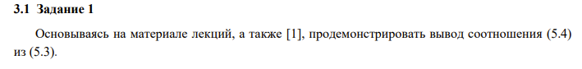

 по определению D и F:

$y_{k}\left(n\right)=\frac{w}{1-wz^{-1}}\left[x_{j}\left(n\right)\right]$

$$y_{k}\left(n\right)=w{\left(1-wz^{-1}\right)}^{-1}\left[x_{j}\left(n\right)\right]$$

С помощью бинома Ньютона расскладываем:

$y_{k}\left(n\right)=w\sum{C_{-1}^{l}{\left(-wz^{-1}\right)}^{l}\left[x_{j}\left(n\right)\right]}$, дальше раскладываем $C_{-1}^{l}$ для отрицательного показателя, получаем

$y_{k}\left(n\right)=w\sum_{l=0}^{n}{{\left(-1\right)}^{l}\frac{\left(1+l-1\right)!}{l!0!}{\left(-wz^{-1}\right)}^{l}\left[x_{j}\left(n\right)\right]}$ =>

=> $y_{k}\left(n\right)=w\sum_{l=0}^{n}{{\left(-1\right)}^{2l}\frac{l!}{l!}{\left(wz^{-1}\right)}^{l}\left[x_{j}\left(n\right)\right]}$ => $y_{k}\left(n\right)=w\sum_{l=0}^{n}{w^{l}}z^{-l}\left[x_{j}\left(n\right)\right]$

Вносим $w$ по знак суммы и по определению $z^{-l}$ получаем: $y_{k}\left(n\right)=\sum_{l=0}^{n}{w^{l+1}}x_{j}\left(n-l\right)$ 
, что равно

формуле 5.4 , ч.т.д.

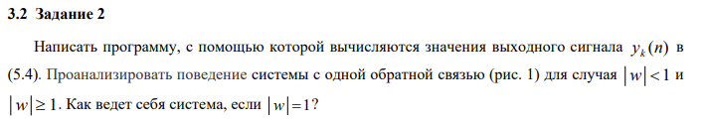

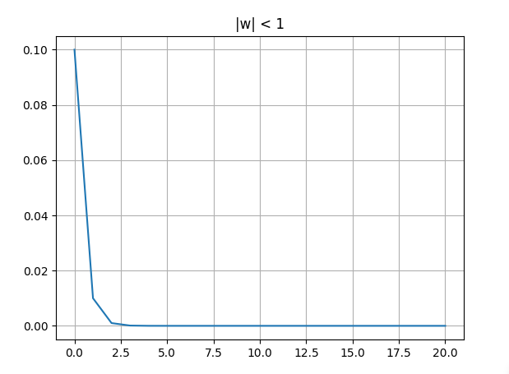

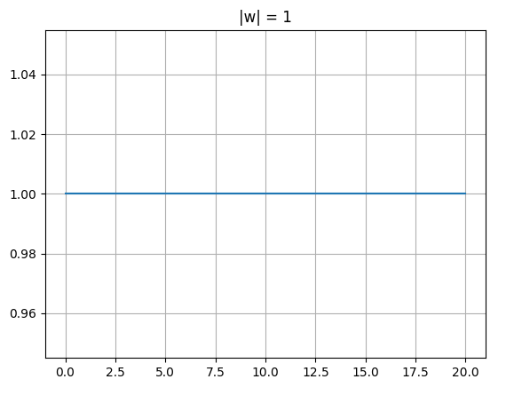

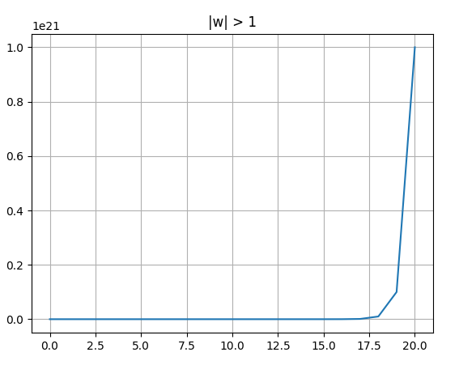

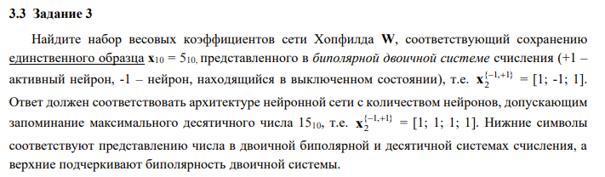

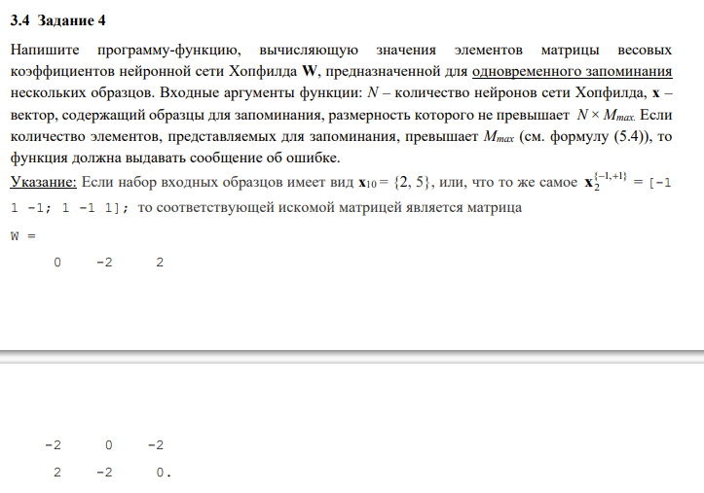

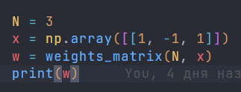



Пробовал сделать для [2, 5], но выдавалась ошибка, что не проходит $M_{max}$ по формуле 5.10, если сделать $M_{max}$ = 10, то получаем 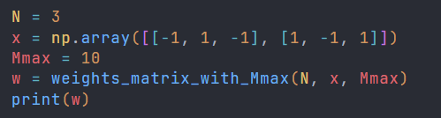 .

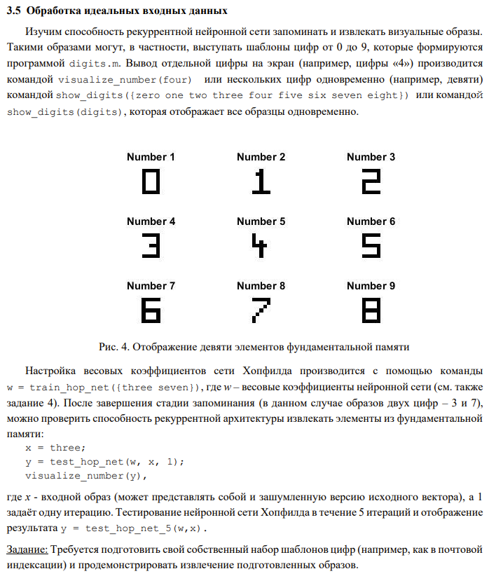

В файле digits.py лежат все цифры состоящие из +1 и -1

